
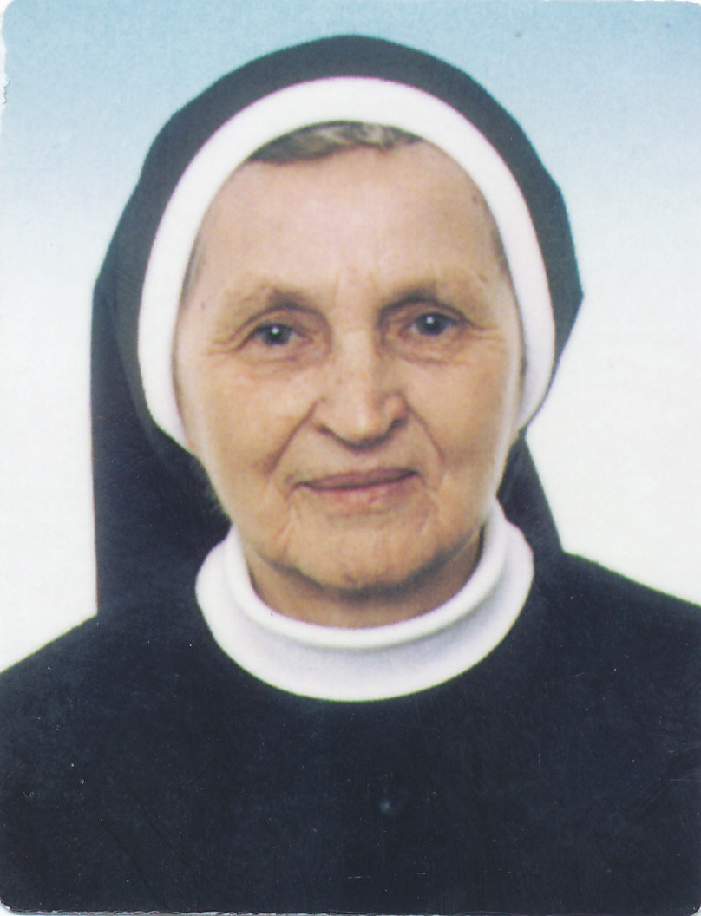

Ja som vzkriesenie a život.
Kto verí vo mňa, bude žiť, aj keď umrie.
A nik, kto žije a verí vo mňa,
neumrie naveky.

(Porov. Jn 11, 25 - 26)

Kongregácia sestier Najsvätejšieho Spasiteľa oznamuje,
že Pán života a smrti si dňa 14. júla 2014 povolal k sebe
našu spolusestru z komunity v Smoleniciach zo slovenskej provincie

sestru M. Antonii – Terézia Nagyová.

Zomrela v kláštore v Smoleniciach v 83. roku života a v 66. roku rehoľných sľubov.
Pohrebná obrady budú 19. júla 2014 o 11.00 hod. na Martinskom cintoríne v Bratislave.
Následne bude zádušná sv. omša v Kostole sv. Alžbety (Modrý kostol).

Milosrdný Bože, daj jej večné odpočinutie!

Kongregácia sestier Najsvätejšieho Spasiteľa, Slovenská provincia

